
Ọrụ Mmwulite Omume na Agwa Ọma
Onye ahụ nke na-akpọ unu kwesịrị ntụkwasị obi, Ọ ga-emekwa.
1Tesalonaịka 5:24

Ekele Ihuoma - Ihe mejupụtara usoro ọmụmụ ihe omume
Nhuba Ama - tupu ị gụwa ihe dị na modulu a, ọ dị mkpa ka enyochaa usoro mmụta ekele ihuoma tupu ọrụ.
Ndepụta a na-egosi ihe imaatụ nke ihe omume ndị ndu nakwa ụmụ akwụkwọ ha ga-enwe ike ime na. E kewaputara ya n’usoro: Ụlọ akwụkwọ praịmarị, ụlọ akwụkwọ sekọndrị, na agụmakwụkwọ nke ka elu.
Ọdịnaya:
Ụlọ akwụkwọ praịmarị (Site na ọta akara ruo klas nke ise) ..………………………………………………………….. 1
Cyndi Fannin ………………………………………………………………………………………………………………………………….. 1
Sheri Nessmith ………………………………………………………………………………………………………………………………. 3
Ụlọ akwụkwọ sekọndrị (Site nke 6 ruo nke 12 – Ndi nke sekọndrị etiti na ndi nke sekọndrị elu) ……. 5
Sekọndrị nke etiti – na-abia …………………………………………………………………………………………………………… 5
Sarah Madtes – Sekọndrị nke elu …………………………………………………………………………………………………. 5
Agụmakwụkwọ Kacha Elu (Maka Ụlọ Akwụkwọ Kọleji na nke ndi Ọkachamara) ……………………………. 7
Cindy Bailey …………………………………………………………………………………………………………………………………... 7
General …………………………………………………………………………………………………………………………………………. 8
Paul Madtes Jr. ……………………………………………………………………………………………………………………………… 8

Ụlọ akwụkwọ praịmarị (Site na ọta akara ruo klas nke ise)
Cyndi Fannin
Anyị na-ahụ ihe imaatụ gburugburu anyị mgbe niile na-egosi ụzọ e si enwe ekele ihuoma. Ọtụtụ mgbe, ịkụziri ụmụaka nke a abụghịkwa ihe ọhụrụ. Ihe a ga-elekwasị anya na nkuzi a bụ mmadu ịbụ onye a ma ama na inwe ekele ihuoma mgbe niile. Dịka àgwà ndị ọzọ niile di, ị mara ihe banyere agwa ndi a abụghị otu ihe ahụ dị ka inwe àgwà ndi ahụ n’ime gi.
Ebe Ntuaka N’akwukwo Nso:
• Abụ Ọma 107:1
• 1 Ndị Tesalonaịka 5:18
• Ndị Kọlọsi 3:15
• Ndị Efesọs 5:20
• Jems 1:17
• Abụ Ọma 95:2
• Abụ Ọma 50:14
Ihe Onyonyo Omumaatu Ekele Ihuoma:

- https://www.youtube.com/shorts/w2CHrCvW31k - Otu nwatakiri nwoke ogaranya si mmuta inwe ekele ihuoma.
- https://www.youtube.com/watch?v=U5lZBjWDR_c – Igosi otu isi mmadu imela si enye obi anuri.
- https://www.youtube.com/watch?v=G8Q0hvIeELM – Abula onye oke mkpesa.
Akwụkwọ Foto Ndị na-egosi Ekele Ihuoma:

• Ite Ekele Ihuoma nke Katrina Liu dere
• Ekele Ihuoma bụ Ike Ukwu m nke Alicia Ortego dere
• Ekele Ihuoma Dị Ukwuu (akwụkwọ Ekele Nke Obi edeputara n’usoro 8) nke Karen White dere
Ihe Omume:
Ihe Omume nke 1: Ihe mkpali maka ekele ịmalite mkparịta ụka.

• N'udi ite, bee, ma tinye ihe mkpali ekele ihuoma ndị a iji malite mkparịta ụka. Lee ihe imaatụ ole ma ole ndi a. Dee nke gị ka o wee gosiputa ezinụlọ gị n’onwe ya.
- Gịnị bụ akụkụ kachasị amasị gị taa? Gịnị mere?
- Ị kelere mmadụ taa? Kọwaa.
- Kedu nkà ndi ị nwere nke ị na-enye ekele maka ha? Ị jirila otu ruo oru na nso a?
- Gịnị bụ akụkụ kachasị amasị gị n'ezinụlọ gị?
- Gịnị bụ ihe omume kachasị amasị gị nke ị mere n'oge na-adịbeghị anya?
Ihe Omume nke Abụọ: Ihe Egwuregwu Daịsị Ekele Ihuoma

• Ndị niile na-egwu egwuregwu ahụ ga-atughari daịsị ahu n’otu n’otu. Emechaa ha ga-aza ajuju ndị a mgbe ha tụchara:
- Kpọọ aha onye ị na-enye ekele n’isi ya n'ezinụlọ gị ma kwuo ihe kpatara ya.
- Kpọọ aha ebe ị garala nke ị na-enye ekele maka ya ma kwuo ihe kpatara ya.
- Kpọọ aha ihe ị nwere di gi mkpa I na- enye ekele maka ya ma kwuo ihe kpatara ya.

- Kpọọ aha onye na-abụghị ezinụlọ gị ị na-enye ekele n’isi ya ma kwuo ihe kpatara ya.
- Kọọ maka out ihe ncheta ị na-enye ekele maka ya.
- Kọọ maka out ikikere ị nwere nke ị na-enye ekele maka ya.
Ihe Omume nke Atọ: Cheta okwu maka ekele ma ọ bụ akụkụ Akwụkwọ Nsọ Kwuru maka Ekele n'isi.
• Site na ihe ndị e nyere site n'edmede, ịntanetị, ma ọ bụ Baịbụl, họrọ okwu ma ọ bụ akụkụ Akwụkwọ Nsọ ị hụrụ ga-enyere gị aka ijuputa n’ekele. Buru ya n'isi ma kesaa ya na ezinụlọ gị.
Ihe Omume nke Ano: Dee edemede ihe nkiri dika ogụu akwụkwọ na-akowaputasi inwe ekele ike.

- Ọ bụrụgodị na ụmụaka emeela ihe nkiri nke onye na-agụ akwụkwọ mbụ, ọ ga-adị mma ka onye ọ bụla mekota ya ọnụ. Nke a bụ weebụsaịtị efu nke na-enye ohere nhọrọ na edemede. Me ka odoo ụmụaka anya nke oma na e nwere ndị nmeputa ihe nkiri na onye nkowa akwukwo. A ga-eji ihe nkiri eme ihe karịsịa na olu mgbe a na-agụ edemede ahụ.
• Ụmụaka ma n’igwe ma ọ bụ n'otu n'otu, ga-ede ihe nkiri nke onye na-agụ akwụkwọ nke ha nke ga-agụnye etu onye agwa nkiri si ghọọ onye nwere ekele ihuoma. Iji gosi mmwulite agwa, ọ kacha mma igosi onye icho odinma nani onwe ya ma ọ bụ ikike, (ma ọ bụ ha abụọ) na mgbanwe ahụ.
Ihe Omume nke Ise: Edemede Akwukwo Ozi

• Mee ka gi na ụmụaka chee echiche banyere ndị mmadụ ndị nwere mmetụta dị mma ná ndụ ha. I nwere ike inye aka tinye na ndepụta ndị nyeere ha aka mgbe ha dị obere ma ghara ichetakwa. N'ime otu izu ma ọ bụ izu abụọ, mee ka ụmụaka dee akwụkwọ ozi ekele nye ndị mmadụ ahu. Mee ka ụmụaka chọta adreesị ha, mụta otu esi-edenye ya envelopu, mụta usoro akwụkwọ ozi, ma denyekwa ihe kpatara ha ji ekele ha ekele.
Ihe Omume nke Isii: Mgbaaka Ekpere Ekele Ihuoma

• Ekpere nwere ike ịdị ka ihe na-agwụ ike mgbe ufodu ma ọ bụ ihe na-efunahụ uche anyị ngwa ngwa:
- Uhie - Ịhụnanya Chineke
- Anụ anụnụ - Nzọpụta
- Edo edo - Ndokwa Chineke nyere anyị dịka nri, uwe, ụlọ, dgz.
- Akwụkwọ ndụndụ - Okwu Chineke, Baịbụl
- Odo odo - Ndị mmadụ nọ ná ndụ anyị.
• E nwere ike itinye ma ọ bụ gbanwee ihe ndị ọzọ. Ụmụ akwụkwọ na-eji ọla aka eme mgbaaka ndị a. Ụmụaka biazie na-amụ ikpe ekpere iyi ọla aka ha dị ka ihe ncheta.

Sheri Nessmith:
Oru Njinaaka na Okike
• Osisi Ekele: Mee ka ụmụ akwụkwọ dee ma ọ bụ see ihe mere ha ji na-enye ekele n'akwụkwọ ma tinye ha n'ihe owuwu dị ka osisi. Ha nwekwara ike dee otu ihe ha na-enye ekele maka ya n’akwụkwọ n’out n’otu ma kegide ha ọnụ iji mepụta okpueze.
• Ite Ekele: Weta ite a chọrọ mma na otutu mpempe akwụkwọ. Mee ka ụmụ akwụkwọ dee ma ọ bụ see ihe kpaliri ha inwe ekele ma tinye akwukwo ndi ahu n'ime ite ahụ, ka ha we mepụta ncheta nchịkọta obi ụtọ ha nwere ike ịgụ ma emechaa.
• Udidi Ekele Ihuoma: Mepụta mkpokọta klas na bọọdụ mgbasa ozi site na-iji foto sitere na magazin ma ọ bụ eserese na-anọchi anya ihe nwa akwụkwọ ọ bụla jiri maka ya enwe ekele ihuoma.
- Agbu Igwe Ekele Ihuoma: Nye nwa akwụkwọ ọ bụla mpempe akwụkwọ ka o dee ihe ha nwere ekele maka ya. Ha nwere ike jikọta ibe akwukwo ndị ahụ nile ọnụ wee mepụta ogologo agbu igwe nke enwere ike kee gburugburu klaasị.
• Ihe Ederede Ekele: Mee ka ụmụ akwụkwọ dee obere ihe ndetu nzuzo nye ndị ha nwere ekele ihuoma maka ha. Ha nwere ike zoo edere ndi ebe ndị ezinaụlọ ha ma ọ bụ ndị nkuzi ha ga-eji aka ha chọta ebe ha zochara ederede ndi, dị ka akpa azuzu ma ọ bụ na okpuru tebụl.
• Ekele Torotoro: N'oge Nọvemba, ụmụ akwụkwọ nwere ike ide ihe ha nwere ekele maka ya n’akwụkwọ apiara nku ma gakọta ha na apiara apia torotoro.
Edemede na Ntụgharị Uche
• Akwụkwọ Akụkọ Ekele: Nye nwa akwụkwọ ọ bụla akwụkwọ ndetu ka ọ dee ma ọ bụ see maka ihe ndị ha nwere ekele maka ya, yana ihe mkpali ekele ha, dị ka "Gịnị bụ ihe kacha amasị gị gbasara ụlọ akwụkwọ gi?" ma ọ bụ "Kpọọ aha out enyi gi ma kọwaa ihe mere o ji buru opụrụ iche".
• Ekele Mkpuruedemde: Kwa ụbọchị, lekwasị anya n'otu mkpuruedemde ma mee ka ụmụ akwụkwọ chee echiche banyere ihe ha nwere ekele ihuoma maka ya, nke aha ya bidoro na mkpuruedemde ahụ. Ha nwere ike ime nke site na-iza aziza ọnụ ma ọ bụ idepụta ha na bọọdụ.
Mmekọrịta na Mmemme Otu:
• Ekele Ngaghari: Gi na umu akwukwo gi gaa ije n'èzí ma mee ka ha choputa ma kparịta uka gbasara ihe ndị dị n'okike ha na-enye ekele maka ha, dị ka anyanwụ, osisi, ma ọ bụ ebe ogbo egwuregwu.
• Nkekọrịta Nke Nzukọ Ụtụtụ: Nye nkeji ole na ole n'oge nzukọ ụtụtụ maka ụmụ akwụkwọ ịkọputa otu ihe ha na-enwe ekele maka ya ụbọchị ọ bụla.

Ekele Scavenger Hunt
- Ịchụ nta nlegharị anya nke ekele gụnyere ịchọ ndị mmadụ, ihe, na ihe omume ndị na-agba ume inwe ekele. Enwere ike ịme ihe ndị a n'èzí, n'ime ụlọ, na ọbụna n'ịntanetị.
- Mepụta ndepụta ihe a ga-achọta.
- Mezue ọchụchọ ahụ.
- Kwurịtanụ otú ị ga-esi gosi na obi dị gị ụtọ maka ihe ọ bụla dị na ndepụta ahụ.
- Maka ọmụmaatụ ndị ọzọ, chọọ n'ịntanetị maka ịchụ nta ekele ekele.
Ihe Onyonyo Ekele Ihuoma:
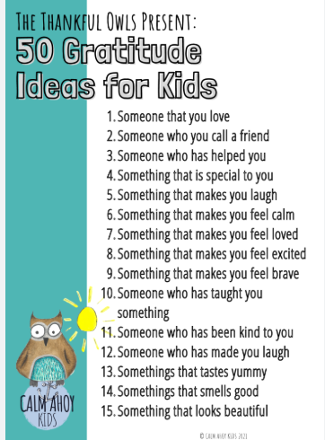
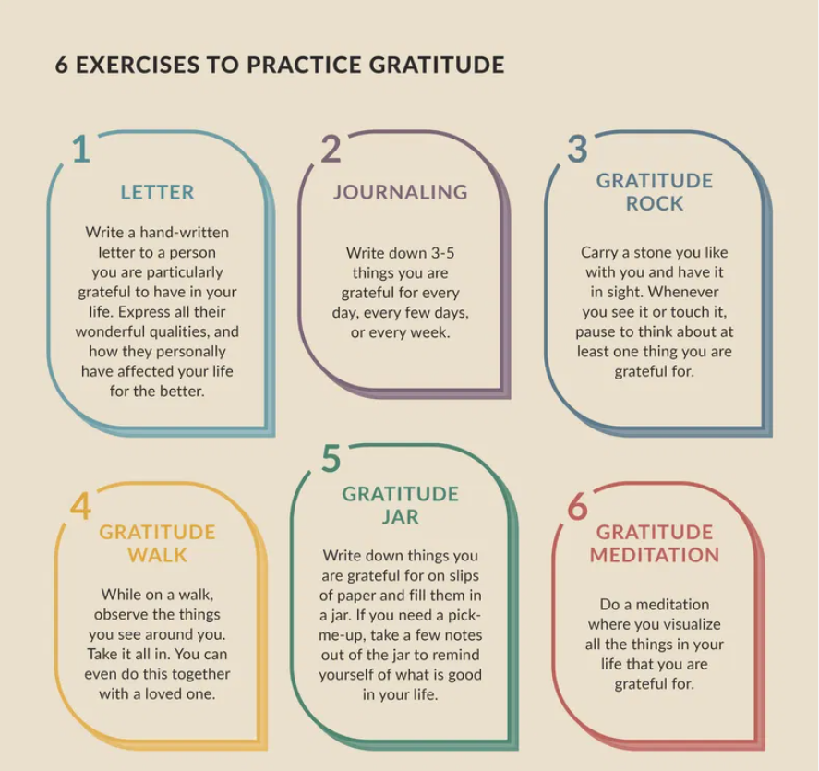
https://calmahoykids.co.uk/2023/08/15/gratitude-ideas-for-kids/
https://positivepsychology.com/gratitude-exercises/

https://youtu.be/yA5Qpt1JRE4
Ihe Omume Ekele Ihuoma Maka Umu Akwukwo
https://calmahoykids.co.uk/2023/08/15/gratitude-ideas-for-kids/
https://positivepsychology.com/gratitude-exercises/

Ihe Omume Isii iji Tulee Ekele Ihuoma
1. Akwụkwọ Ekele Ihuoma
Mepụta akwụkwọ ekele nke klas maka n’isi nwa akwụkwọ ọ bụla ka ọ laa n'ụlọ wee tinye ibe foto na nkọwa ihe ha nwere ekele maka ya. Weputa ohere kwa izu ka nwa akwụkwọ ọ bụla nwee ike itinye ibe foto nke ya na klas.
2. Onyinye Ekele Ruo Ụlọ
Ihe Omume Ekele Ihuoma Maka Ụmụ Akwụkwọ
See nwa akwụkwọ ọ bụla foto ebe o jide mpempe akwụkwọ o deputara otu ihe o nwere ekele ihuoma maka ya. Gbaa mbo ma zigara n'ezinụlọ ha foto a dịka onyinye nye ndị nne na nna ha.
3. Mkpokota Klaasi
Mepụta kọlụm ekele klaasị gi ma ọ bụ bọọdụ mgbasa ozi, were foto nke ihe nwa akwụkwọ ọ bụla nwere ekele maka ya ziputa na boodu ahu. Ụmụ akwụkwọ nwere ike bepụ foto magazin, chọọ foto na ịntanetị, ma ọ bụ see nke ha tinye na kọlụm.
5. Ụbọchị make Enyi Puru Iche
Tupu Ekele inara ngozi, weputa “otu Ụbọchị maka Ndị Enyi Pụrụ Iche”, nke nwa akwụkwọ ọ bụla ga-akpota onye buuru ya opụrụ iche na klaasị. Nwa akwụkwọ ọ bụla nwere ike ịkọwa ihe mere ha ji enwe ekele maka onye a. Jirikwa ihe oriri pụrụ iche mee emume ekele ahụ.
6. Ihe Ndetu Ekele Ihuoma
Mee ka ụmụ akwụkwọ depụta ihe ndetu ekele ihuoma di ịtụnanya. Ha ga-edepụta ihe mere ha ji nwee ekele maka onye ọzọ nọ n'ụlọ akwụkwọ ahụ biakwa were ihe ndetu ahụ mapawa n'ọnụ ụzọ onye ahụ, n’igbe akwukwo ya, ma ọ bụ n'ọnụ ụzọ klaasị ya.
• Lelee akwụkwọ ndị dị na ibe akụrụngwa.

Ụlọ akwụkwọ sekọndrị (Site na nke isii ruo na nke iri na abuo – Ndi nke sekọndrị etiti na ndi nke sekọndrị elu)
Sekọndrị nke etiti – na-abia
Sarah Madtes – Sekọndrị nke elu
1. Akwụkwọ Akụkọ Ekele Ihuoma:
a. Mee ka nwa akwụkwọ gi /ezinụlọ gị dee ihe ato kwa ụbọchị nke o na-enwe ekele maka ya.
b. Ị nwere ike iji akwụkwọ ndetu gị, chọta mkpali n'ịntanetị, ma ọ bụ jiri mkpali zụta akwụkwọ akụkọ ekele
c. Jiri ekpere ekele ihuoma mechie izu uka ọ bụla maka ihe unu dere n’izu uka ahụ.
2. Akwụkwọ akụkọ Nke Ebe M Hụrụ Chineke Taa:
a. Mee ka nwa akwụkwọ / ezinụlọ gị dee otu ihe ma o bu abuo ugboro / ebe unu hụrụ ọrụ aka Chineke na-arụ kwa ụbọchị.
b. Korịtanụ banyere ya ọnụ dị ka ezinụlọ na otú nke ahụ si eme ka unu ghọtakwuo onye Chineke bụ
3. Ntụaka Akwụkwọ Nsọ maka Ekele InaraNgozi/Ekele Ihuoma:
a. Gị na nwa akwụkwọ gị nwere ike wepụta oge ịchọta ntụaka ọ bụla maka inye ekele inara ngozi/ekeleihuoma
b. N'ime izu/ọnwa ole na ole sochirinụ, ị nwere ike iwepụta oge maka ofufe na mkparịta ụka gbasara ihe amaokwu ndị ahụ na-ekwu, ihe gbara ya gburugburu, ihe ọ na-akụziri gị, biakwa buru amaokwu ndị ahụ n'isi.
4. Akwụkwọ Ozi Ekele:
a. Mee ka nwa akwụkwọ gị degara ndị mmadụ akwụkwọ ozi ekele
i. Ọmụmaatụ: ndị nkuzi, ndị na-elekọta ụlọ, ndị ọkwọ ụgbọ ala, ndị ntuzi aka, ndị ọrụ afọ ofufo nke ụka, ndị isi ozi, ndị ụkọchukwu, ndị na-aza ajụjụ mbụ, dgz.
b. Bido itinye ndị ahụ n'oge n’ekpere ka I wee na-ekpe ekpere n'isi ha.
5. Mgbidi Ngọzi ma ọ bụ Mgbo Ekele:
a. Mepụta bọọdụ ezinụlọ gi ka onye ọ bụla bipụta ndetu ihe ndị ha nwere ekele maka ya.
b. Na-amukọrita ya ọnụ dị ka ezinụlọ kwa izu biakwa na-ekpekọ ekpere ọnụ.
6. Ijere Ndị Ọzọ ozi
a. Mee ka nwa akwụkwọ gị na-arụ ọrụ afọ oma n’efu mgbe niile
i. Ị nwere ike ime ka nwa akwụkwọ gị mee nke a naanị ya, ya na ndị enyi ya, ma ọ bụ ezinụlọ ya.
b. Gbaa mbu hu na ị ewepụtara oge ka gị na nwa akwụkwọ gị kparịta uka gbasara ihe ijere ndi ozo ozi kụziiri ha banyere ekele ihuoma yana otú ijere ndị ọzọ ozi si metụta ndị mmadụ nakwa ha onwe ha.
7. " Izu Ikwụ Ugwo Odin'ihu":
a. Mee ka onye ọ bụla n'ezinụlọ gi ruo oru mmeso oma otu ma o bu abuo n'efu n'izu ahụ.
i. Deere mmadụ akwukwo ozi agbamu ume.
ii. Nyere mmadụ aka na-ajụghị aju.
iii. Deregawazii (dgz.)
b. Were mkpakọrịta onu nke otu mechie nkuzi gi.
i. Nlekwasị anya kwesịrị ịdị na ahụmahụ nkeonye obula, etu o siri chee ya, etú o si metụta ha.
ii. Lefuo anya n'ịnya isi ma ọ bụ nweta otuto ugo maka enyemaka inyere mmadu.
8. Abali Okpukpe Ofufe:
a. Ị nwere ike ime nke a n'ụlọ, mee ya n’etiti ìgwè mmadu obere ma ọ bụ n’igwe ndị ntorobịa, ma ọ bụkwa gbalia ka ndi ụka gị ọ ga-enye aka na ya.
b. Họrọ abụ ofufe na-elekwasị anya na ekele ihuoma.
c. N'etiti abụ, gụọ akwụkwọ nsọ gbasara ekele ihuoma.
d. Weputa oge ekpere maka ekele ihuoma na njedebe.
Agụmakwụkwọ Kacha Elu (Maka Ụlọ Akwụkwọ Kọleji na nke ndi Ọkachamara)
Cindy Bailey
Ekele ihuoma abụghị naanị ọkachasị n’ime omume ọma nile, kama ọ bukwa ya mutara ndị ọzọ niile. – Cicero
Ihe Omume Nke Mbu:

• Ntụgharị Uche/Akwụkwọ Akụkọ Ekele Ihuoma
- Wepụta ohere tụgharịa uche n'ihe ekele ihuoma pụtara nye gị.
- Ozugbo ị nwetara nkọwa ekele ihuoma gị, chọpụta ihe ihuoma pụtara n’ime oba akwukwo.
- Leba anya n’echiche ole na ole dị iche iche gbasara ekele ihuoma.
- Laghachi azụ tulee nkọwa gị.
- Tinye (ma ọ bụkwanu wepụ ihe) na nkọwa ekele ihuoma gị.
- Ugbu a ị nwetara ezi nkọwa ekele ihuoma, tụgharịa uche na ndụ gị.
- Kedu ebe ndi diiri gi mfe igosipụta ekele ihuoma nakwa ebe ndị I nwere ike imeziwanye?
Ihe Omume Nke Abuo:

- Kpalite Mmụọ Gi.
- Chọpụta ụfọdụ n'ime ọtụtụ nrụtụaka edere banyere ekele ihuoma.
- Detuo ndị I huru kacha akpali mmuo (ma tụgharịa uche n'ihe mere ha ji dị mma).
- Kowechaa ndetu okwu ndị ahụ na-akpali akpali gburugburu ebe obibi gị/ n’ulo ọrụ gị.

• Kedu Onye Ị na-enwere Ekele Ihuoma?
Ihe Omume Nke Ato:

- Depụta aha ndị pụụrụ iche n’obi gị. Zipu ederede, leta, ma ọ bụ kpọọ ha ma mee ka ha mara na ị nwere ekele ihuoma inwe ha na ndụ gị.
- Ọ bụrụ na ndepụta gị dị ogologo, họrọ otu onye kwa izu gosi ya na I nwere ekele ihuoma n'ebe Ọ nọ.
Ihe Omume Nke Ano:

• Chịkọta Ụbọchị Gị Ọnụ.
- Malite ịzụ onwe gị inyocha ụbọchị gị wee kelee Chineke n’ihi opekata mpe ihe atọ chawapụtara n'ụbọchị gị. Ị nwere ike ịnwe ihe ncheta (dịka, tinye akwụkwọ nnyapade n’enyo ma ọ bụ ihe ncheta kwa ụbọchị n’ekwentị gị) ka ị na-abanye n'omume a.
Ihe Omume Nke Ise:

• Gịnị ka Baịbụl Kwuru?
- Ọtụtụ ndi mmadụ nwere ike ihota akwukwo 1 Ndị Tesalonaịka 5:16-18 – Na-aṅụrịnụ ọṅụ mgbe nile, na-ekpe ekpere mgbe nile, n'ọnọdụ nile na-enye ekele; n'ihi na nkea bu uche Chineke n'ebe unu nọ n’ime Kraist Jisus.
- Mee nnyocha n’ime Akwụkwọ Nsọ ka I wee hụ ihe Akwụkwọ Nsọ nwere ikwu gbasara ekele ihuoma na inye ekele.
Ihe Omume Nke Isii:

- Na-Emerita Inwe Ekele:
- Kwa ọnwa, jiri otu ebe I nwere ekele ihuoma chọọ otu isiokwu inwere mma.
- Ijimaatụ:
- Nọvemba bu ọnwa dị mfe ọtụtụ ndi mmadụ ji echeta maka ngọzi ha.
- Zụta ike ugu ma dee ngozi nile ị nwetara n'ime ọnwa ahu n’ike ugu a.
- N’ọnwa Dizemba, jiri mgba ịchọmma nke ngọzi gị chọọ otu osisi mma.
- Ị nwere ike ide ha n'akwụkwọ ma ọ bụ na ihe ịchọ mma.
- Ị nwere ikwa nka n’ịme ọnwa nile.
- Dee kwa ụbọchị otu ihe ị na-enwe ekele maka ya ma tinye ya n'ime ite nma.
- Na mmechi afọ, gụọ ngozi nile inwetara sitere n’afọ gara aga.
- Debe kaadị ekeresimesi nile ezitere gị ma debekwa ha nsonso.
- N’abalị ọ bụla, were otu kaadị ma tụgharịa uche na ngọzi ndi ha na-enye gị.
- Kpee ekpere n’isi onye / ezinụlọ zitere gi ozi ekele.
- Mgbe gị na ndị enyi/ezinụlọ nọ n'ụgbọala, na-aga n'ihu n'otu n'otu ma depụta ihe niile ị nwere ekele maka ya.
Izuzugbe
Paul Madtes Jr.
Iji Nkanụzụ na-emerita Ekele
• Ọ na-aghọ ihe a na-ahụkarịzi n’ezinụlọ iji nkanụzụ na-ejikwa ngwa ọrụ.
• Otu n'ime ndị a bụ nke ana-akpo Amazon Echo (Alexa).
• Enwere iwu ndi enyere ka Alexa mezue.

• Mgbe emechara ha, aga-enwe ike kwadogharia agwa ikele ekele ike site n'ịsị daalụ Alexa.
• Nzaghachi ya ga-echetara onye ọ bụla otu omume a si emetụta obodo.
- It is becoming common for homes to use technology to control devices.
- One of these is Amazon Echo (Alexa).
- Commands are given for Alexa to complete.
- When finished, the habit of saying thank you can be reinforced by saying thank you to Alexa.
- The response will remind each person of how this action impacts the community.

The Virtues and Character Development Project © 2026 by The Virtues and Character Development Project is licensed under Creative Commons Attribution-NonCommercial-ShareAlike 4.0 International

